Практическая работа № 5

Тема: Вставка графических объектов в документ Word
Цель: Научиться вставлять графические объекты в документ Word и управлять ими.

Основные сведения:
Microsoft Word позволяет добавить в документ различные мультимедиа-объекты:
- рисунки;
- фигуры;
- SmartArt;
- видео;
- значки;
- трехмерные модели.
Для того, чтобы вставить один из таких объектов, необходимо на вкладке Вставка выбрать один из пунктов, расположенных в разделе Иллюстрации.
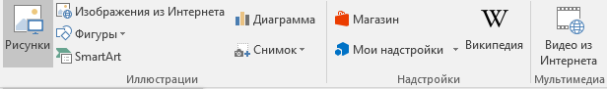
Добавление мультимедиа в Word
После вставки графических объектов в Word вы можете отредактировать их. Для этого необходимо кликнуть по объекту, после чего в меню Word появятся новые вкладки Формат, Макет, Конструктор.
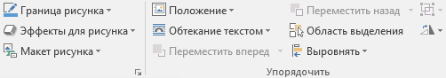
Редактирование рисунков в Word
Благодаря данным вкладкам вы можете:
- откорректировать цвет и стиль;
- установить границы и дополнительные эффекты;
- настроить положение на странице;
- обрезать рисунок до нужных размеров;
- задать размеры.

SmartArt позволяет создавать различные схемы:
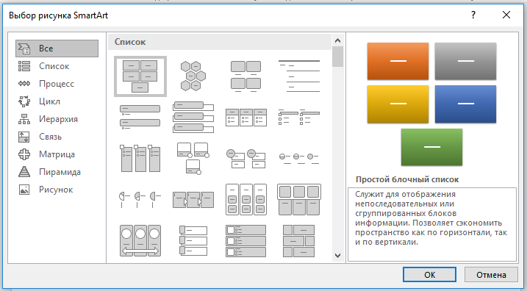
Коллекция SmartArt

Выполнение работы:

Задание №1
- Запустить программу Microsoft Word двойным щелчком мыши на ярлыке программы.
- Вставить графические объекты в документ.
- Сохранить работу под именем «Практическая работа 5».
- Ответить на контрольные вопросы.
- Показать преподавателю.
- Пуск –Microsoft Word– Новый документ.
- Открыть вкладку Вставка.
- Вставить из сетевой папки «Справочная информация для студентов» изображение(рисунок) в документ.
- Создать произвольную фигуру, Вставка – Иллюстрации - Фигуры.
- Создать объекты SmartArt по приведенному ниже образцу.
- Сохранить документ под именем «Практическая работа 5».
- Показать работу преподавателю.

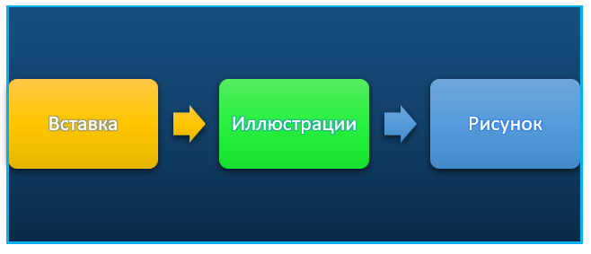

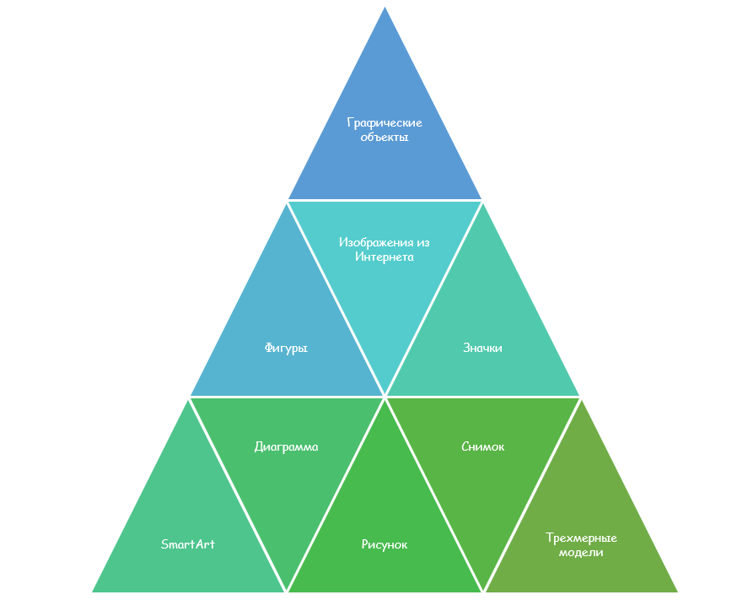

Задание №2. Ответьте на вопросы:
- Какие графические объекты можно вставить в документ Microsoft Word?
- На какой панели находятся инструменты вставки графических объектов?
- Можно ли редактировать вставленные графические объекты?

Задание №3. Сделайте вывод о проделанной практической работе:

